ODGOJNO – OBRAZOVNO PODRUČJE: IZOBRAZBA U OBAVLJANJU POSLOVA
ZADATAK: UZ POMOĆ VAŠIH UKUĆANA PRIPREMITE SLANO TIJESTO! SASTOJCI: 1,5 ŠALICE OŠTROG BRAŠNA,
1/2 ŠALICA SITNE MORSKE SOLI,
1/2 - 1 ŠALICE MLAKE VODE
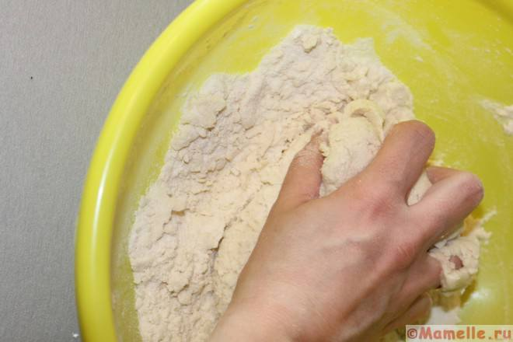
SVE SASTOJKE POMIJEŠAJTE I ZAMIJESITE TIJESTO.
OD PRIPREMLJENOG TIJESTA OBLIKUJTE NAJPRIJE KUGLICU, A ZATIM KOCKICU I OSTAVITE IH DA SE OSUŠE!
OSUŠENE KOCKICE SPREMITE U KUTIJU I DONESITE U ŠKOLU DA VIDIMO TKO JE NAPRAVIO NAJLJEPŠE KOCKICE I TKO JE NAPRAVIO NAJVIŠE KOCKICA!
* Slike su uzete s internetskih stranica:
https://podravkaiovariations.azureedge.net/f179f27e-631e-11eb-a31a-0242ac120063/v/98faa490-64bd-11eb-a93a-0242ac130010/480x206-98fab35e-64bd-11eb-b1aa-0242ac130010.jpeg
https://i.ytimg.com/vi/4D6bQ4VB9m8/maxresdefault.jpg

